Заявление может быть подано:  от самого гражданина – «За себя»  от родителей, опекунов или попечителей - «За другого человека» - «Законным представителем»  от уполномоченного представителя по доверенности – «За другого человека» - «По доверенности»  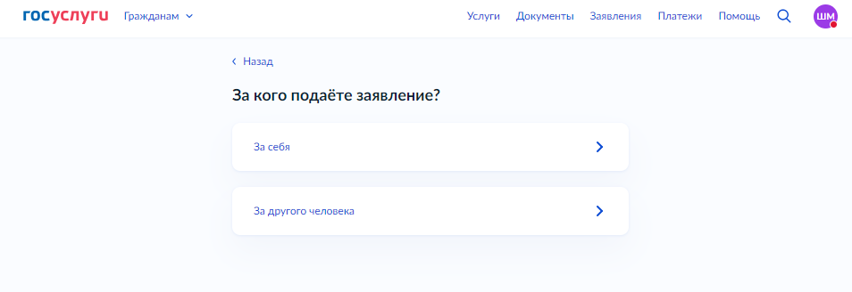  Далее нажать кнопку «Перейти к заявлению»  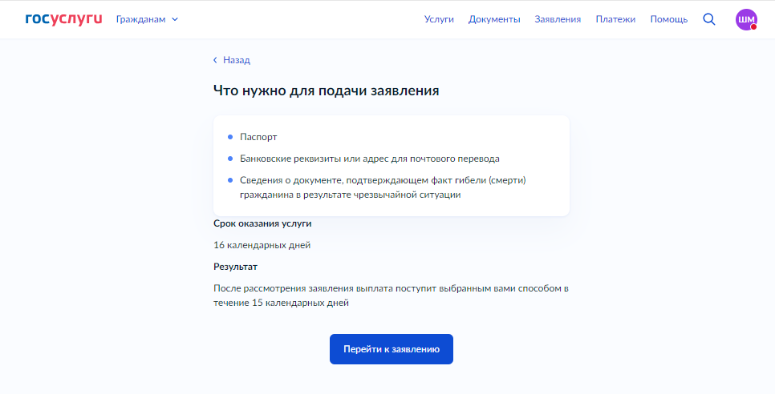  В полях «Проверьте Ваши данные», «Проверьте Ваш телефон, «Проверьте электронную почту», «Проверьте адрес вашей постоянной регистрации» данные автоматически заполняются из личного кабинета заявителя. В случае необходимости внесения изменений нажать кнопку «Редактировать». |  |  | 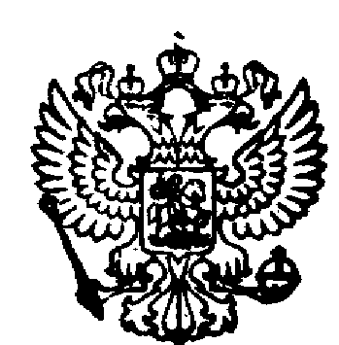  Прокуратура Курской области  разъясняет  ПОРЯДОК ПРЕДОСТАВЛЕНИЯ ЕДИНОВРЕМЕННОЙ ПОМОЩИ  В РАЗМЕРЕ 1 500 000 РУБЛЕЙ  Членам семей жителей Курской области, погибших (умерших) в результате чрезвычайных ситуаций федерального и межрегионального характера, в соответствии с постановлением Правительства Курской области от 26.08.2024 № 691-пп выплачивается единовременное пособие в размере 1,5 млн рублей на каждого погибшего (умершего) в равных долях каждому члену семьи.  ДЛЯ КОНСУЛЬТАЦИИ ОБРАЩАЙТЕСЬ НА ТЕЛЕФОН ГОРЯЧЕЙ ЛИНИИ ПРОКУРАТУРЫ 8 (4712) 55-90-00, 8-910-311-52-34  КУДА ПОДАВАТЬ ЗАЯВЛЕНИЕ:  - в Министерство социального обеспечения, материнства  и детства Курской области  - через МФЦ в населенном пункте по месту нахождения;  - удаленно в электронном виде через портал ГОСУСЛУГ;  - посредством почтовой связи способом, позволяющим подтвердить факт получения и дату отправления, документы должны быть заверены нотариусом.  КАКИЕ ДОКУМЕНТЫ ПОНАДОБЯТСЯ:  Для получения выплаты граждане подают на себя и (или) своих несовершеннолетних детей, граждан, находящихся под опекой (попечительством), заявление по установленной форме и прилагаемые к нему копии следующих документов:  - документ, удостоверяющий личность гражданина, в том числе и для несовершеннолетних граждан старше 14 лет;  - свидетельство о рождении ребенка (детей) (для несовершеннолетних граждан);  - документ, подтверждающий полномочия законного представителя (в случае представления интересов подопечного);
- свидетельство о заключении брака;  - документы, выданные (оформленные) органами дознания, следствия либо судом в ходе производства по уголовным делам, документов, выданные (оформленные) в ходе гражданского судопроизводства или административного судопроизводства, в том числе решений, приговоров, определений и постановлений судов общей юрисдикции, подтверждающие факт гибели (смерти) гражданина в результате чрезвычайной ситуации.  При невозможности государственной регистрации записи акта о смерти лица ввиду отсутствия тела погибшего (умершего) гражданина предоставляется заверенная нотариусом копия постановления о признании потерпевшим, выданная следственными органами, с изложением обстоятельств возможной гибели (смерти) гражданина в результате чрезвычайной ситуации;  - документ, подтверждающий реквизиты счета в российской кредитной организации, открытого на имя гражданина (договор банковского вклада (счета), справка кредитной организации о реквизитах счета или другие документы, содержащие сведения о реквизитах счета).  При направлении заявления в электронном виде через портал ГОСУСЛУГ гражданин в течение 5 рабочих дней со дня подачи заявления предоставляет в МФЦ вышеперечисленные документы.  ВАЖНО! Указывайте реквизиты именно своего счета, не родственников или друзей, иначе банк не пропустит указанную операцию и вам придется ждать перевод, пока не выяснят реквизиты именно вашего счета.  ИНСТРУКЦИЯ  по заполнению заявления на получение выплаты через портал ГОСУСЛУГ  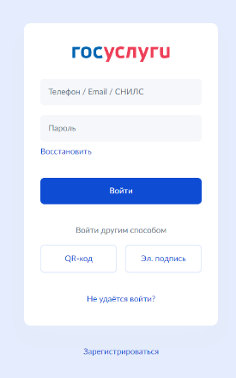Для подачи заявления необходимо зайти в личный кабинет |  |  | выбрать соответствующую услугу  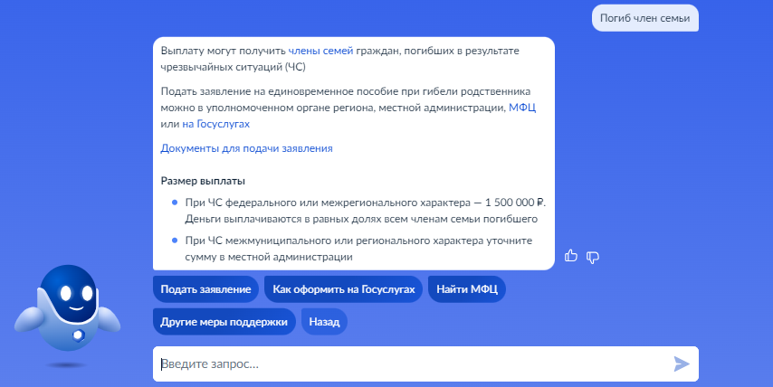  Нажать кнопку «Начать»  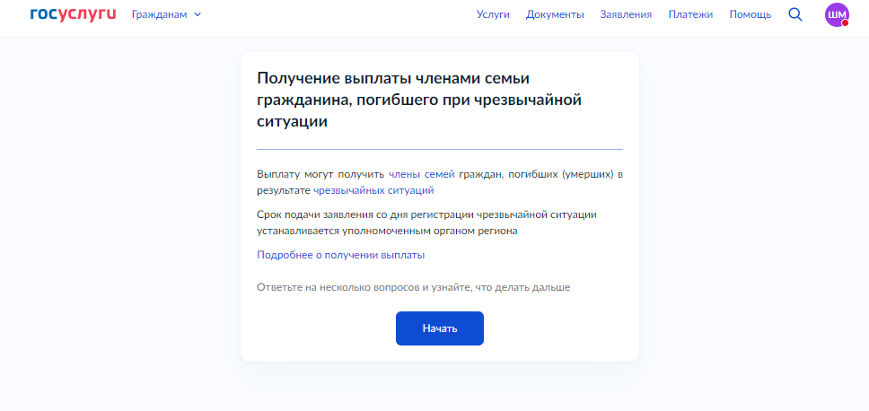  Последовательно заполнить всплывающие окна  